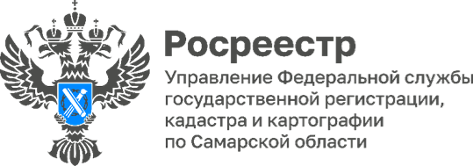

ПРЕСС-РЕЛИЗ
22.11.2023
Застройщики города Тольятти приняли участие в совещании, организованном Управлением Росреестра по Самарской области

Более 900 заявлений на регистрацию договоров долевого участия в строительстве были представлены в самарский Росреестр за десять месяцев 2023 года от застройщиков, осуществляющих свою деятельность на территории города Тольятти Самарской области. Почти 90% таких обращений поступили на регистрацию в электронном виде.
В совещании, организованном региональным Росреестром, приняли участие директора 11 застройщиков, а также депутат Думы городского округа Тольятти, член комиссии по муниципальному имуществу, градостроительству и землепользованию Егор Воронов и руководитель департамента по градостроительной деятельности администрации городского округа Тольятти Игорь Квасов.
На встрече были подведены итоги деятельности Управления за 2023 год в части осуществления государственной регистрации ДДУ и прав на основании ДДУ, государственного кадастрового учета МКД в отношении объектов на территории городского округа Тольятти; дана оценка качеству взаимодействия Управления с застройщиками, достижения задач, поставленных Росреестром; доведены до сведения застройщиков правовые нормы, регламентирующие пределы правовой экспертизы при осуществлении государственной регистрации ДДУ и прав на основании ДДУ, государственного кадастрового учета МКД.
«Переход на электронный документооборот значительно упростил процедуру оформления сделок, что не может не радовать. Хочется выразить огромную благодарность сотрудникам регионального Росреестра за оперативное взаимодействие в целях разрешения возникающих проблем при осуществлении государственного кадастрового учета и государственной регистрации прав», - комментирует генеральный директор АО «ФСК «Лада-Дом» Вячеслав Бартоломеев.

Материал подготовлен пресс-службой
Управления Росреестра по Самарской области

